**ПОРХАЕВ**

**АЛЕКСАНДР ИВАНОВИЧ – ЖИТЬ ПО – СОВЕСТИ**

Проект подготовили ученицы 8»А» класса

МОУСОШ № 13 им. Р.А. Наумова

Дробышева Мария, Церковникова Ольга

Руководитель Рог Валентина Егоровна

учитель, директор музея школы

2014 год

**СОДЕРЖАНИЕ**

1. Вступление
2. Основная часть:

* Семья Порхаевых;
* Школа № 13;
* Трудовая деятельность на предприятиях железнодорожного узла станции Буй;
* Общественная работа;
* Восстановление храма на территории города Буя.

1. Заключение.

**Цель проекта:** исследование жизненного пути Порхаева Александра Ивановича выпускника 1971 года школы № 13 станции Буй Северной железной дороги (ныне МОУСОШ № 13 им. Р.А.Наумова), внесшего большой личный вклад в развитие города Буя и Северной железной дороги.

**Задачи:**

* Изучить документы фонда школьного музея;
* Встретиться с Порхаевым А.И. И взять интервью;
* Изучить дополнительные материалы из семейного архива и архива Буйского отделения Северной железной дороги;
* Систематизировать полученные сведения, написать проект и создать презентацию;
* Представить проект на ежегодных краеведческих чтениях в краеведческом музее им. Т.В. Ольховик г.о.г Буй;
* Представить проект на ученической конференции НОУ «Открытие»
* Пополнить фонды музея о выпускниках школы.

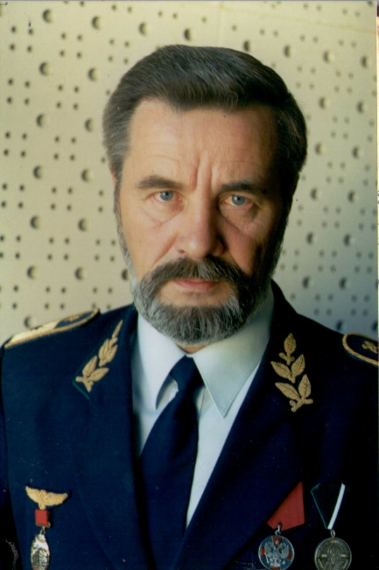 В музее школы № 13 имени Р.А.Наумова развернута экспозиция «Школа №13 и Северная ж.д.». В ней большое место отведено выпускнику школы, нашему современнику Порхаеву Александру Ивановичу. Он является представителем школьной династии Порхаевых, биография его семьи тесно связана с развитием железнодорожного транспорта в городе Буе и на Северной железной дороге.

Александр Иванович Порхаев родился в 1953 году в городе Буе в обычной семье железнодорожников.

Отец, Иван Егорович, 14 лет работал в локомотивном депо станции Буй и прошел трудовой путь от уборщика помещений до машиниста: паровоза, тепловоза, а затем электровоза. Его трудовой путь отмечен заслуженными наградами Родины.

Мать, Клавдия Александровна, работала в столовой ОРСа станции Буй Северной железной дороги.

В 1961 году Александр поступает учиться в железнодорожную школу №13. Здесь проявился его организаторский талант, гражданская позиция. Он активно участвовал в работе пионерской организации школы, а в 1970 году возглавил школьную комсомольскую организацию имени Героя Советского Союза Зои Космодемьянской. Со своими единомышленниками он создает в школе первый вокально-инструментальный ансамбль «ТЕТРА». ВИА стал украшением праздничных концертов, школьных мероприятий. Ансамбль выезжал вместе с агитбригадой в подшефный колхоз «Октябрьский луч» с концертами, занимал призовые в смотрах художественной самодеятельности.

Любовь к музыке Александр Иванович пронес через всю свою жизнь. Он и сейчас не расстается с гитарой.

С выбором профессии он определился сразу, поступил в Ленинградский институт инженеров железнодорожного транспорта, по окончании которого возвращается с молодой женой в родной город Буй

А. И. Порхаев был направлен на работу в вагонное депо ст. Буй, где за 8 лет прошел должности бригадира, мастера сборочного цеха, заместителя, начальника депо. Далее 5 лет работал в должности технического инспектора труда ЦК профсоюза железнодорожников на Северной ЖД, а в 1989 году был назначен на должность заместителя начальника – главным инженером Буйского отделения дороги. После слияния отделений дороги, Порхаев А.И. работал с 1998 г. по 2007 г. в должности начальника Буйского филиала, зам. начальника Вологодского отделения.

Годы руководства отделением и филиалом были насыщенны напряженной работой. Наряду с непосредственной организацией перевозочного процесса на полигоне Данилов – Буй, Нерехта – Кострома – Галич, Вологда – Буй – Шарья – Свеча активно велись работы по развитию и укреплению производственной социальной сферы отделения дороги. За это время электрифицирован участок Буй – Вологда с последующим строительством и вводом в эксплуатацию вторых путей.

Были построены дополнительные транзитные парки (по сути - новые станции) с путями длиной более 2-х километров, прилегающие к станциям Буй и Шарья. Реконструировано около 20 станций с удлинением путей, модернизацией всей инженерной инфраструктуры, что позволило открыть движение длинно составных (120 вагонов), сдвоенных и тяжеловесных (до 10 тыс. тонн) поездов.

Параллельно велась работа по модернизации и совершенствованию рабочих мест, систем управления производством и перевозочным процессом, переходу от бумажных технологий на электронные средства. Все это дало возможность ощутимо повысить эффективность эксплуатационной работы, поднять как общую, так и инженерную культуру производства, что, в свою очередь, заставило повышать уровень технических знаний и профессиональной подготовки работников всех железнодорожных предприятий.

Не менее важным направлением в работе было развитие социальной сферы. Ни ранее, ни тем более позднее, такими высокими темпами не велось строительство объектов жилья, образовательных учреждений. Использовались все способы организации строительства и его финансирования: генеральный подряд, хозяйственный способ, индивидуальное строительство на договорной основе, долевое участие с привлечением бюджетных средств и средств инвесторов-дольщиков, впервые на Костромской земле с подачи Александра Ивановича железнодорожниками было «опробовано» ипотечное строительство.

Жилье строилось не только в Костроме, Буе, Шарье, но и на линейных станциях. В начале 90-х ввод жилья на Буйском отделении дороги достигал 12 тыс. кв. метров в год. В 2000 г. на ст. Буй на улице 10 годовщины Октября был сдан в эксплуатацию жилой пятидесяти квартирный дом для ветеранов-железнодорожников, одиноких пенсионеров. Дом такого типа был единственным в Костромской области и имел уникальный статус, положение о котором утверждалось губернатором.

Под непосредственным руководством Порхаева А.И. активно развивалась материальная база образовательных, медицинских и культурных учреждений. Были расширены площади в школах на станции Свеча, Буй (школа №37), в д./яслях №15 ст. Буй путем пристройки к существующим корпусам. Построена и введена в эксплуатацию средняя школа на станции Никола - Полома, приобретен за символическую цену детский сад на 250 мест на станции Кострома – Новая, построены и введены в эксплуатацию Дворец культуры железнодорожников (ст. Буй), больничный стационар и поликлиника (ст. Шарья).

Конечно, как считает Александр Иванович, все это заслуга мощной, высоко эрудированной команды руководителей и инженеров: Андреева Д. Л., Тишкова Л. Ф., Василевского Г. Н., Иванова Ю. Б., Макаркина В. М., которые многие годы отдали железной дороге.

Основную работу Александр Иванович всегда совмещал с общественной деятельностью. На протяжении многих лет он являлся членом Райпрофсожа, Дорпрофсожа; избирался депутатом городской Думы, Костромской областной думы 3 созыва, членом Общественной палаты Костромской области.

За добросовестный труд, профсоюзную и общественную деятельность Порхаев Александр Иванович награжден правительственной медалью ордена «За заслуги перед Отечеством» II степени, знаками «Почетный железнодорожник», «За заслуги в развитии города Буя», областной медалью «Труд. Доблесть. Честь», медалями Федерации профсоюзов России.

Хочется отметить еще одну важную сторону деятельности Александра Ивановича. Он приложил немалые усилия в восстановлении Никольской церкви на станции Буй, помогал в восстановлении и реконструкции Благовещенского собора, часовни Параскеви - Пятницкой, Макария – Писемского монастыря.

За труды на благо церкви на Костромской земле Святейший Патриарх Московский и всея Руси Алексий II наградил Порхаева А.И. медалями Русской православной церкви.

В своей предвыборной кампании кандидата в депутаты Костромской областной думы Александр Иванович говорил:

«Если я добился чего в этой жизни, то только потому, что всегда следовал простым, но выверенным принципам:

* жить по совести;
* работать с людьми и для людей;
* ответственно и творчески относиться к делу;
* хранить и обеспечивать семью;
* почитать ветеранов, защищать детей, помогать слабым;
* верить в будущее;
* добиваться поставленных целей;
* задумываться, правильно ли я живу;
* беречь и приумножать традиции трудового коллектива;
* только труд дает результат, приносит удовлетворение и благополучие.

Что можно сказать в заключении? Русская народная пословица

говорит: «Где родился, там и пригодился». Александр Иванович Порхаев родился на буйской земле, всю свою сознательную жизнь посвятил служению народу, развитию экономики и культуры родного города. Он достойный гражданин города Буя, Отечества. Мы горды тем, что вышел он из нашей тринадцатой школы.

В основу исследовательской работы положены материалы фонда музея школы им. Р.А. Наумова, интервью с Порхаевым А.И. и фотоматериала из семейного архива.